TINJAUAN YURIDIS PENGAWASAN DINAS PERHUBUNGAN TERHADAP UJI LAYAK JALAN KENDARAAN ANGKUTAN UMUM PADA DINAS PERHUBUNGAN PROVINSI SUMATERA UTARA

SKRIPSI

Oleh
NUR RAHMADANI
NPM : 175114025
JURUSAN: ILMU HUKUM

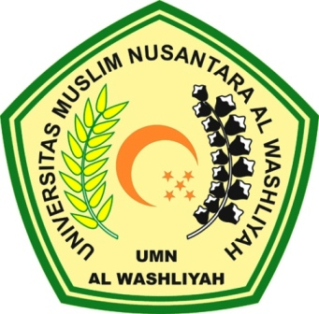

FAKULTAS HUKUM
UNIVERSITAS MUSLIM NUSANTARA (UMN)
AL WASHLIYAH
MEDAN

